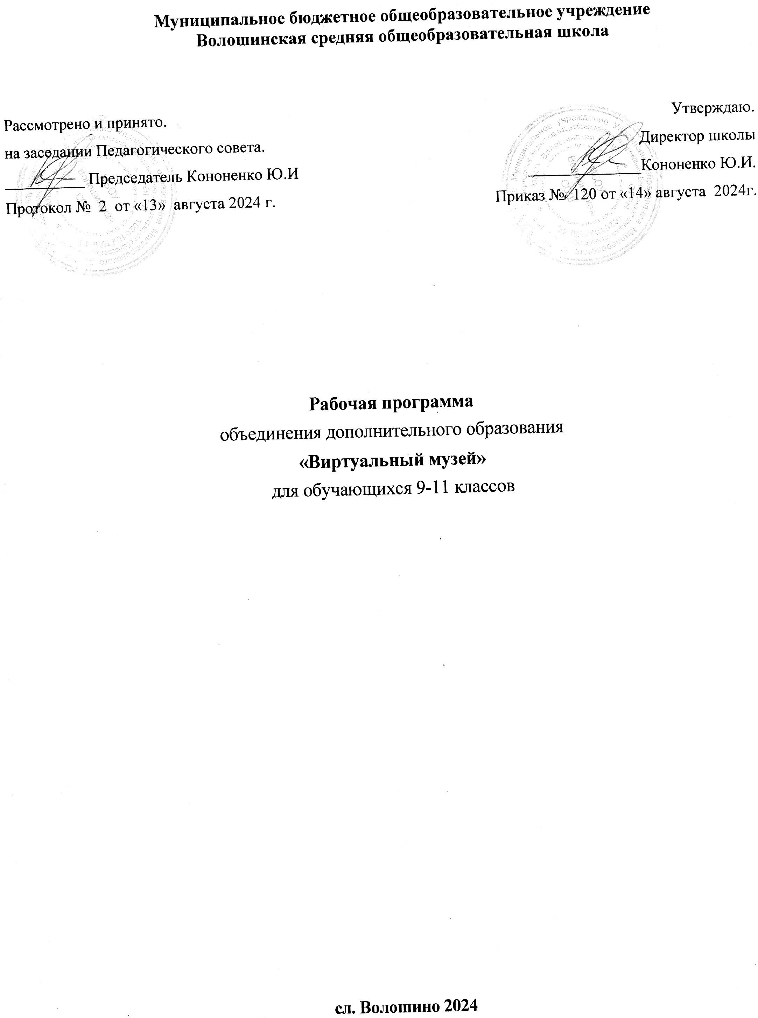

1. Пояснительная записка

1.1. Направленность дополнительной образовательной программы.
Данная программа педагогически целесообразна, т.к. при ее реализации интегрированный курс информатики и истории, способствующим формированию интереса к прошлому своей страны и малой родины, исторического и гражданского сознания, воспитанию патриотизма, прививает навыки профессиональной деятельности: исследовательской, поисковой, аналитической, а также ИКТ-компетенции.
Эффективным для прививания интереса к героическому прошлому учащихся является такое введение теоретического материала, которое вызвано требованиями творческой практики. Учащиеся должны сами сформулировать задачу, новые знания теории помогут им в процессе решения этой задачи. Данный метод позволяет на занятии сохранить высокий творческий тонус при обращении к теории и ведет к более глубокому ее усвоению. Педагогическая целесообразность программы обусловлена возможностью приобщения учащихся расширенному знанию родной истории через увлекательные и познавательные интерактивные формы учебной и творческой деятельности.

1.2. Актуальность программы
В современном мире электронные технологии занимают все больше места в современной жизни. Не избежала этого и сфера образования. Создание виртуального школьного музея, поможет решить две важные задачи: обучению учащихся цифровой грамотности и росту патриотизма среди подрастающего поколения.

1.3. Отличительные особенности программы
Отличительные особенности данной дополни- тельной общеобразовательной общеразвивающей программы от уже существующих в этой области заключаются в том, что повышение интерес к героическому прошло- му страны происходит путем прямой взаимосвязи информатикой, посредствам со- здания виртуального музея.
Специфика предполагаемой деятельности детей обусловлена прямым взаимодействиям между реальной историей и системой AR и VR - реальности.
Практические занятия по программе связаны с использованием современных компьютерных технологии и техники.
Содержание программы объединено в 5 тематических модулей, каждый из которых реализует отдельную задачу взаимодействия теоретической и практической составляющих для повышения мотивации к самостоятельной деятельности учащихся.
Все образовательные блоки предусматривают не только усвоение теоретических знаний, но и формирование деятельностно-практического опыта. Практические задания способствуют развитию у детей творческих способностей, умению критически
подходить полученной информации; умению работать с проектом и защищать его.
Для того чтобы подвести учащихся к освоению данной программы, предлагается метод интерактивного обучения путем ориентации на более широкое взаимодействие учеников не только с учителем, но и друг с другом, а также на доминирование активности учащихся в процессе обучения.

1.4. Цель и задачи программы
Цель: содействие формированию патриотизма и развития ИКТ-компетенций учащихся, путем создания виртуального музея боевой славы.
Задачи: социально-педагогические формирование, гражданского мировоззрения, воспитание чувства любви к родной литературе, гордости, сопричастности и ответственности за историю своей страны, воспитание бережного отношения к ис- торическому наследию;
Обучающие: обеспечить усвоение знаний по истории, в том числе и малой родины и связанных с ней исторических личностей, событий; изучение основ исследовательской деятельности; изучение основ информационных компьютерных техноло гий.
Познавательные формировать навыки исследовательской деятельности работы с информацией; Интернет-ресурсами; компьютерными программами.
Развивающие: развитие потребности к самостоятельному изучению отечественной истории; краеведения; развитие повышенного интереса к русской героическому прошлому народа; интеллектуальное, творческое, эмоциональное развитие учащихся через самостоятельную исследовательскую деятельность;
Воспитательные воспитание гуманизма, патриотизма, уважительного отношения к родной культуре и истории; воспитание речевой культуры школьников.

1.5.Возраст детей, участвующих в реализации Программы
Данная программа рассчитана на возраст учащихся 14-17 лет.

1.6. Срок реализации программы
Дополнительная образовательная общеразвивающая программа «Виртуальный музей» рассчитана на 1 год обучения. Продолжительность учебного года составляет 34 недели. Число часов в неделю 2 часа.

1.7. Формы и режим занятий
Форма обучения - очная. По программе «Виртуальный музей» организуются и проводятся индивидуальные, групповые и массовые занятия и мероприятия историко-музееведческого и гражданско-патриотического направления на базе музея или с использованием его материалов с периодичностью 2 часа в неделю Основной формой организации образовательного процесса являютсятеоретические и практические занятия, комплексные тренировки, стрельбы и тактические учения. Основными методами здесь выступают показ и упражнение (тренировка).
Продолжительность учебного часа – 40минут.
1.8. Ожидаемые результаты и способы их проверки.
Личностные:
-повышение интереса к истории,
-повышение интереса к современным компьютерным технологиям;
-социальная и культурная идентичность на основе усвоения системы героического прошлого и представлений о прошлом Отечества, эмоционально положительное принятие своей этнической идентичности;
-уважение и принятие культурного многообразия народов России и мира, пони- мание важной роли взаимодействия народов;
-изложение своей точки зрения, её аргументация (в соответствии с возрастными возможностями);
-следование этическим нормам и правилам ведения диалога;
-формулирование ценностных суждений и/или своей позиции по изучаемой проблеме;
-понимание культурного многообразия мира, уважение к культуре своего и других народов, толерантность как норма осознанного и доброжелательного отношения к другому человеку, его мнению, мировоззрению, культуре, языку, вере, гражданской позиции; к истории, культуре, религии, традициям, языкам, ценностям народов России и мира.
Предметные:
-анализ информации о событиях и явлениях с использованием понятийного и познавательного инструментария социальных наук;
-сравнение свидетельств различных информационных источников, выявление в них общих черт и особенностей;
-использование приёмов анализа (сопоставление и обобщение фактов, раскрытие причинно-следственных связей, целей и результатов деятельности персоналий и др.)
-использование навыков исследовательской и поисковой деятельности, критиче ского мышления;
-систематизация информации в ходе проектной деятельности, представление её результатов как по периоду в целом, так и по отдельным тематическим блокам;
-уметь работать с собственным сайтом;
-уметь использовать компьютерные программы, необходимые для создание виртуального музея;
-интегрировать полученные модули на сайт; область применения систем виртуальной и дополненной реальности, основные понятия.
Метапредметные:
--осуществлять постановку учебной задачи
-планировать пути достижения образовательных целей, выбирать наиболее эффективные способы решения учебных и познавательных задач, оценивать правильность выполнения действий;
-соотносить свои действия с планируемыми результатами, осуществлять контроль своей деятельности в процессе достижения результата, оценивать правильность решения учебной задачи;

Формы подведения итогов реализации программы:
Исследовательский проект.
2. Содержание изучаемого курса

Введение (1)
Теоретическое занятие:
Роль компьютерных технологий в современном образовании. Функционал данных технологий для историка и краеведа. AR и VR – реальности. Их возможности. Техника безопасности при работе с компьютерной техникой и сетью «интернет».
Модуль 1 «Выбор сайта для музея». (5)
Методика выбора сайта для школьного музея.
Теоретическое занятие:
Различные площадки для создания собственного, не коммерческого, сайта.
Google – сайт; Jimbo; Site 123; Wix.
Общее и различные в функционале; достоинства и недостатки каждой плат- формы; демонстрация каждого из указанных сайтов.
Практическое занятие:
Регистрация на выбранной интернет - площадке. Непосредственный просмотр функционала каждого из сайтов. Анализ сильной и слабой сторон выбранного сайта.
Виртуальные музеи в современном мире. Теоретическое занятие:
Понятие «виртуального музея». Виды и функционал виртуальных музеев. Демонстрация нескольких виртуальных музеев: Виртуальный музей Сибири. Государственный музей изобразительных искусств имени А. С. Пушкина и др. Необхо димость наличия виртуального музея в современном мире.
Практическое занятие:
Разделение класса на группы. Выбор выставки для создания виртуального музея: Великая Отечественная война; Афганская война и контртеррористическая оп- рация в Чечне. Обзор материала для оцифровки.

1.3. Оформление своего сайта.
Практическое занятие:
Разделение обязанностей в группе. Дальнейшая работа с выбранным конструк тором сайта. Работа с оформлением сайта. Выбор заголовка, тона, цвета, шрифта.
Обзор соотношения количества созданных страниц с количеством предполагаемых виртуальных залов.
Модуль 2. QR-код и его возможности для музея (4)
Возможность использования QR-кода.
Теоретическое занятие:
Понятие технологии QR-кода. История создания и области применения. Удобство использования QR-технологии для учебного процесса. Возможность применения данной технологии в виртуальном музее. Программы для работы с данной технологией: QR-Code Studio 1.0; Online QR-Code Generator; и др.
Практическое занятие:
Работа по группам. Внесение в цифровую форму информацию о людях, экспонаты которых находятся в школьном музее.
Работа с виртуальным музеем. Создание дополнительных вкладок для размещения ссылок на QR – кода. Выбор программы для работы с QR-кодом. Практическое применения полученных на уроке знаний.

Урок – лекция «От героев былых времен»
Теоретическое занятие:
Предоставление информации о героях воин – уроженцев Тамбовской области. Обозначение героев своей малой родины и их вклад в победу. Выбор участника войны для выполнения практического задания.
2.3. Практическое занятие: «Люди, достойные памяти».
Практическое занятие:
Работа с виртуальным музеем. Размещение краткой, но емкой информации о выбранном участнике боевых действий на использованных вкладках информации о выбранных героях. Размещение информации о них при помощи QR-кода.
Модуль 3. Интерактивные и ментальные карты (10)
Понятие интерактивной карты.
Теоретическое занятие:
Понятие «интерактивная карта». Виды интерактивных карт и обзор сервисов для их создания: Google Maps; Яндекс карта; StoryMap и др. Просмотр функционала и возможностей данных сервисов.
Использование интерактивной карты в школьном музее: выстраивание марш- рута сражений, мест боевой славы и т.д. Нанесение близлежащих памятников и музеев.
Практическое занятие:
Работа по группам. Выполнение указанного практического задания. Размещение полученных результатов в виртуальном музее.
Лекция: «Военные памятники и музеи Тамбовской области»
Теоретическое занятие:
Обозначение основных военных памятников, расположенных на территории Тамбовской области, посвященным разным воинам. Перечисление их месторасположения.
Обозначение основных музеев Тамбовской области, связанных с военным де- лом. Перечисление их месторасположения.

Урок - семинар:
Составление сообщений о понравившемся памятнике или музее.
3.3 Занятие-исследование «Памятники и музеи на интерактивной карте».
Практическое занятие:
Работа с виртуальным музеем.
Создание интерактивной карты «Военные памятники и музеи Ростовской области». Размещение карты на странице виртуального музея.
Метальная карта и ее функционал.
Теоретическое занятие:
Понятие «метальная карта». Виды ментальных карт и сервисов для их создания: MindMup; MindMeister и т.д. Просмотр функционала и возможностей данных сервисов.
Практическое занятие:
Работа по группам.
Разработка образца ментальной карты для виртуального музея. Нахождение возможностей для ее использования и применения. Возможности графического до- несения максимального количества информации.
Ментальная карта «Ростовская область в годы Великой Отечественной войны»
Теоретическое занятие:
Обозначение роли Ростовской области в событиях Великой Отечественной войны. Проследить подвиг народа-героя; функционирование госпиталей. Выбор тем для дальнейшей работы.
Практическое занятие:
Составление метальной карты по выбранной заранее теме.
Урок-семинар: Возможности функционального наполнения виртуального музея.
Практическое занятие:
Групповая работа: обсуждение возможных сервисов для дальнейшего наполнения виртуального музея.
Модуль 4. Оформление виртуального музея (10)
Урок-лекция: «Особенности оформления виртуального музея».
Теоретическое занятие:
Обозначение основных составляющих для виртуального музея. Обозначение схемы: человек-экспонат-визуальное наполнение. Функции и цели виртуального музея и его отличие о физического школьного.
Возможности видео для музея.
Теоретическое занятие:
Роль видеороликов в оформлении виртуального музея. Способы монтирования и размещения роликов на сайте. Возможности видео для сохранения исторической памяти.
Практическое занятие:
Создание видеоролика по указанной тематике.
3 D панорама и ее интеграция в виртуальный музей.
Теоретическое занятие:
Понятие «3 D панорамы». Ее возможности и использование в музее. Просмотр возможностей подобных панорам. Виды сервисов для их создания: Pano2QTVR Gui;
Hugin; PanoramaTools; JATC. Применение возможности AR-очков при просмотре панорамы музея.
Практическое занятие:
Работа по группам.
Оцифровка стендов музея. Создание общей 3 D панорамы. Создание виртуального тура по музею. Интеграция полученного результата на сайт.
Как можно сохранить память?
Теоретическое занятие:
Рассмотрение способов оцифровки памяти поколений. Системы дополненной и виртуальной реальности как способ пропаганды и сохранения культурного наследия.
Интегрирование исторических портретов в музей
Теоретическое занятие:
Рассмотрение понятие оцифровки портрета. Необходимость и значимость со- здание цифровых портретов. Акция «Бессмертный полк» и возможности создания виртуальной галереи. Программы и сервисы для создания: JAlbum; Web Album Generator; Canva.
Практическое занятие:
Создание цифровых портретов участников «Бессмертного полка». Размещение портеров в виртуальном музее.
Семинар: «Логотип музея».
Практическое занятие:
Предложение и разработка собственного логотипа музея. Создание цифровой версии логотипа и размещение в виртуальном музее.
Занятие - дискуссия. «Нужна ли электронная память?»
Практическое занятие:
Обсуждение и отстаивание собственной точки зрения по вопросу соотношения наличия виртуальных и реальных музеев.
Модуль 5 Повторение (4)
5.1 Обобщение: «Содержание моего школьного музея»
Практическое занятие:
Работа в группах.
Конечное обсуждение содержание собственного музея. Оценка наполнения и возможностей виртуального музея.
5.2-5.4 Защиты проектов
Практическое занятие:
Защита подготовленных проектов
3. Календарно-тематическое планирование
№ п\п | Тема урока | Дата план | Дата факт
1 | Введение: Компьютерные технологии в образовании | 05.09.
2 | «Методика выбора сайта для школьного музея» | 07.09.
3 | «Методика выбора сайта для школьного музея» | 12.09.
4 | Виртуальные музеи в со временном мире | 14.09.
5 | Виртуальные музеи в со временном мире | 19.09.
6 | Виртуальные музеи в со временном мире | 21.09.
7 | Практическое занятие: «Оформление своего сайта» | 26.09.
8 | Возможность использования QR-кода | 28.09.
9 | Возможность использования QR-кода | 03.10.
10 | Лекция «От героев былых времен» | 05.10.
11 | Практическое занятия «Люди, достойные памяти» | 10.10.
12 | Понятие «интерактивной карты». | 12.10.
13 | «Военные памятники и музеи Ростовской области» | 17.10.
14 | «Военные памятники и музеи Ростовской области» | 19.10.
15 | Занятие-исследование «Памятники и музеи на интерактивной карте». | 24.10.
16 | Ментальная карта и её функционал | 07.11.
17 | Ментальная карта и её функционал | 09.11.
18 | Ментальная карта: «Ростовская область в годы Великой Отечественной войны» | 14.11.
19 | Ментальная карта: «Ростовская область в годы Великой Отечественной войны» | 16.11.
20 | Возможность функционального наполнения сайта | 21.11.
21 | Особенности оформления виртуального музея | 23.11.
22 | Возможности видео для музея. | 28.11.
23 | 3 D панорама и ее интеграция в виртуальный музей | 30.11.
23 | 3 D панорама и ее интеграция в виртуальный музей | 05.12.
25 | Как можно сохранить память? | 07.12.
26 | Интегрирование исторических портретов в музей | 12.12.
27 | Как можно сохранить память? | 14.12.
28 | Интегрирование исторических портретов в музей | 19.12.
29 | Занятие- дискуссия. «Нужна ли электронная память?» | 21.12.
30 | Возможности функционального наполнения виртуального музея. | 26.12.
31 | Роль видеороликов в оформлении виртуального музея. | 11.01.
32 | Роль видеороликов в оформлении виртуального музея. | 16.01.
33 | Способы монтирования и размещения роликов на сайте. | 18.01.
34 | Способы монтирования и размещения роликов на сайте. | 23.01.
35 | Возможности видео для сохранения исторической памяти. | 25.01.
36 | Рассмотрение способов оцифровки памяти поколений. | 30.01.
37 | Рассмотрение способов оцифровки памяти поколений. | 01.02.
38 | Системы дополненной и виртуальной реальности | 06.02.
39 | Системы дополненной и виртуальной реальности | 08.02.
40 | Семинар: «Логотип музея». | 13.02.
41 | Предложение и разработка собственного логотипа музея. | 15.02.
42 | Создание цифровой версии логотипа и размещение в виртуальном музее. | 20.02.
43 | Создание цифровых портретов участников «Бессмертного полка» | 27.02.
44 | Создание цифровых портретов участников «Бессмертного полка». | 01.03.
45 | Размещение портретов в виртуальном музее. | 06.03.
46 | Размещение портретов в виртуальном музее. | 13.03.
47 | Как можно сохранить память? | 15.03.
48 | Как можно сохранить память? | 20.03.
49 | Интегрирование исторических портретов в музей | 03.04.
50 | Возможность функционального наполнения сайта | 05.04.
51 | Возможность функционального наполнения сайта | 10.04.
52 | Роль видеороликов в оформлении виртуального музея. | 12.04.
53 | Роль видеороликов в оформлении виртуального музея. | 16.04.
54 | Ментальная карта и её функционал | 19.04.
55 | Ментальная карта и её функционал | 24.04.
56 | Обобщение: «Содержание моего школьного музея» | 26.04.
57 | Обобщение: «Содержание моего школьного музея» | 15.05.
58 | Защита проектов | 17.05.
59 | Защита проектов | 22.05.
 | Всего: 59 часов

4. Материально-техническое обеспечение
1. Наличие специального кабинета (школьный музей).
2. Мультимедийный проектор
3. Компьютер для учителя.
4. Экспозиции и материалы школьного музея.

